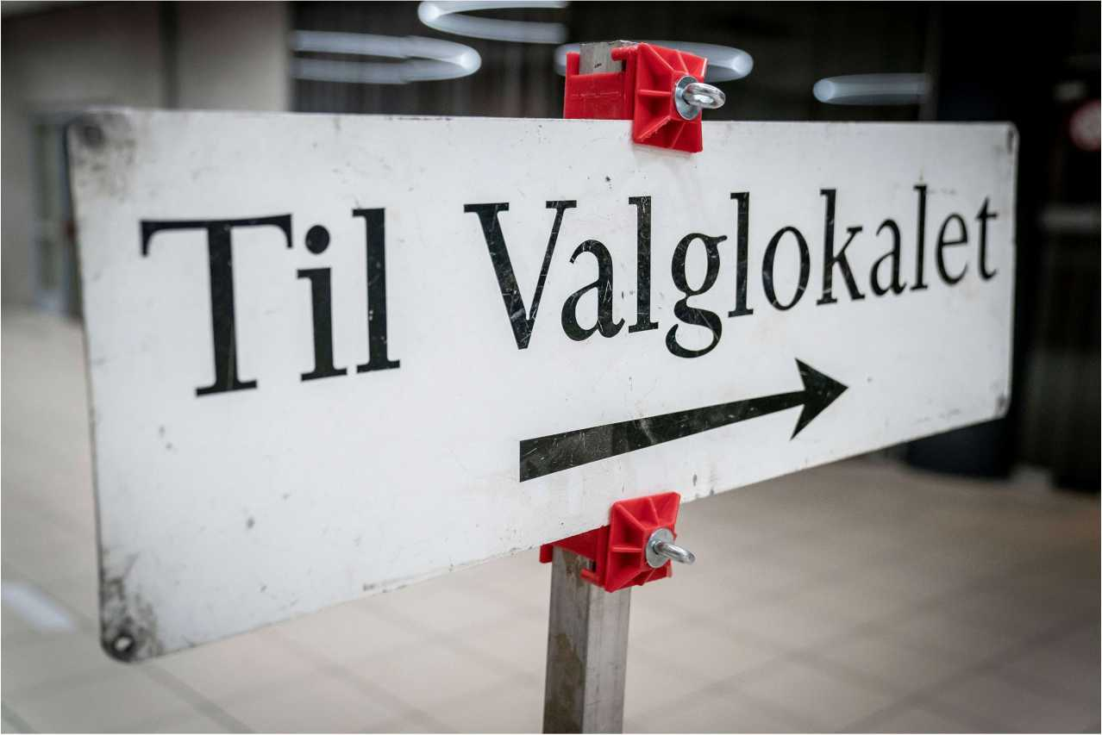

Kommunalvalget 2025 afholdes tirsdag d. 18. november
Foto: Mads Claus Rasmussen/Ritzau Scanpix

Hovedforfattere
Anne Anthon Andersen, journalist, jan. 2025
Redaktionen, okt. 2025

Kommunalvalg

Indledning
Kommunalvalg i Danmark er en vigtig politisk begivenhed, central for det danske folkestyre, som finder sted hvert fjerde år. Ved
kommunalvalgene vælges de personer, der skal sidde i landets kommunalbestyrelser. Kommunalbestyrelserne har stor indflydelse på kvaliteten af flere centrale velfærdsydelser, og hvordan skattekronerne bruges lokalt. De varetager opgaver som skoler, ældrepleje, miljø, kultur og infrastruktur. Det kommunalpolitiske arbejde er ofte udfordret af balancen mellem den centrale styring fra Christiansborg og kommunernes frihed og selvstyre, og kommunerne påpeger ofte, at de bliver underlagt krav og regler, der begrænser deres handlefrihed. Samtidig kan stigende arbejdspres og risiko for chikane, særligt gennem sociale medier, være med til at afskrække mange fra at stille op til kommunalvalg. Presset på kommunalpolitikere er omvendt en konsekvens af, at kommunalpolitikere reelt har stor indflydelse, f.eks. i forhold til klimaindsatser og ambitiøse indsatser for bæredygtig energi og grøn omstilling, der kan gøre en mærkbar forskel både lokalt og globalt. At stemme til kommunalvalget er en afgørende mulighed for at påvirke sit lokalområde. Tirsdag d. 18 november 2025 er der valg til kommunerne og regionsrådene.
Man kan følge udviklingen i valgkampen på DR's liveblog og på Politi- kens og Jyllands-Postens temasider.

Definition

Hvad er kommunalvalg?
Den første ansats til kommunalvalg var de såkaldte stænderforsamlinger, som kong Frederik den 6. indførte i 1831. Stænderforsamlingerne skulle rådgive den enevældige konge. Det første valg til de fire stænderforsamlinger blev afholdt i 1834. Men det var langt fra den demokratiske valghandling, vi kender i dag. Dengang var det meget begrænset, hvem der havde ret til at stemme. Det var kun mænd med en vis status både økonomisk og fordi de ejede ejendomme, kan man læse i artiklen ’Valgret 1834-1915’ på Danmarkshistorien.dk ^. Det første kommunalvalg var et led i en større reform af det kommunale system, hvor man begyndte at etablere moderne kommuner, hvor valgte repræsentanter skulle styre de lokale opgaver. Tidligere var de lokale myndigheder primært udpeget af kongen eller adelen. 1 1889 blev den første egentlige kommunallov vedtaget. Den lagde rammerne for, hvordan kommunalvalgene skulle afholdes i Danmark, og udvidede stemmeretten for mænd. Hvor det tidligere primært var rige ejendomsbesiddere, der havde ret til at stemme, kunne alle mænd over 25 år nu stemme, hvis de havde en vis skattemæssig indkomst eller ejendom. Kommunalloven fra 1889 etablerede også valgte kommunalbestyrelser og udstak bestemte opgaver, som kommunalbestyrelserne fik ansvar for, f.eks. skoler, veje, fattigdomspleje og sundhedspleje.

Fakta om kommunalvalg

Hvornår afholdes der kommunalvalg i Danmark?
Kommunalvalg i Danmark afholdes hvert fjerde år, den 3. tirsdag i november. Modsat folketingsvalg, som kan finde sted med kortere intervaller end fire år, finder kommunalvalg altså altid sted med fire års mellemrum.

Hvornår og hvordan blev kommunalvalg og kommunal valgret indført?
Den første ansats til kommunalvalg var de såkaldte stænderforsamlinger, som kong Frederik den 6. indførte i 1831. Stænderforsamlingerne skulle rådgive den enevældige konge. Det første valg til de fire stænderforsamlinger blev afholdt i 1834. Men det var langt fra den demokratiske valghandling, vi kender i dag. Dengang var det meget begrænset, hvem der havde ret til at stemme. Det var kun mænd med en vis status både økonomisk og fordi de ejede ejendomme, kan man læse i artiklen ’Valgret 1834-1915’ på Danmarkshistorien.dk ^. Det første kommunalvalg var et led i en større reform af det kommunale system, hvor man begyndte at etablere moderne kommuner, hvor valgte repræsentanter skulle styre de lokale opgaver. Tidligere var de lokale myndigheder primært udpeget af kongen eller adelen. 1 1889 blev den første egentlige
kommunallov vedtaget. Den lagde rammerne for, hvordan kommunalvalgene skulle afholdes i Danmark, og udvidede stemmeretten for mænd. Hvor det tidligere primært var rige ejendomsbesiddere, der havde ret til at stemme, kunne alle mænd over 25 år nu stemme, hvis de havde en vis skattemæssig indkomst eller ejendom. Kommunalloven fra 1889 etablerede også valgte kommunalbestyrelser og udstak bestemte opgaver, som kommunalbestyrelserne fik ansvar for, f.eks. skoler, veje, fattigdomspleje og sundhedspleje.

Hvornår fik kvinder kommunal valgret?
Kvinderne kæmpede for at få valgret i årene omkring 1900 og lykkedes med det resultat, at kvinderne i 1908 opnåede kommunal valgret og i 1915 fuld politisk valgret, dvs. også ret til at stemme ved folketingsvalg. Centralt for kvindekampen i denne periode var netop spørgsmålet om at få ret til at stemme, og omkring 1900 blev en række såkaldte valgretsbevægelser grundlagt - f.eks. det danske Landsforbund for Kvinders Valgret og Dansk Kvindesamfund. De var en del af en større international bevægelse, som koordinerede deres arbejde i paraplyorganisationen International Woman Suffrage Alliance (IWSA), hvis medlemmer kaldte sig suffragetter. De inspirerede hinanden på tværs af grænser og brugte således hinandens fremgang i kampen som eksemplets magt til selv at argumentere for samme rettigheder inden for egne landegrænser. Det kan man læse i artiklen ’Kvindelig valgret: den internationale inspiration, 1882-1915’ på Danmarkshistorien.dk ^

Hvem kan stille op?
Både politiske partier og uafhængige kandidater kan stille op til kommunalvalget. Partierne opstiller deres kandidater gennem lokale lister, mens uafhængige kandidater skal indsamle underskrifter fra
vælgere i kommunen for at være berettiget til at stille op. Kravet til antallet af underskrifter afhænger af kommunens størrelse. Mens kommuner med op til 20.000 indbyggere kræver 50 underskrifter, kræver kommuner med 20.000-50.000 indbyggere 75 underskrifter, og i kommuner med over 50.000 indbyggere er kravet 100 underskrifter. Dernæst er det et krav, at kandidater skal være mindst 18 år gamle, have bopæl i kommunen og enten være dansk statsborger eller EU- borger med bopæl i Danmark i mindst tre år. Opstillingen skal desuden ske inden en bestemt frist før valget. Der er også krav om, at man ikke må være idømt straf for kriminelle handlinger. Da bortfalder valgretten, mens man afsoner og i en karensperiode af en vis varighed afhængigt af dommens størrelse. Herefter kan man igen blive valgbar, kan man læse på Indenrigs- og Sundhedsministeriets hjemmeside under overskriften ’Opstilling til kommunale og regionale valg’ ^. På den måde adskiller reglerne for opstilling til kommunalvalget sig fra reglerne for opstilling til Folketinget på flere punkter. F.eks. er reglerne for statsborgerskab mere fleksible ved kommunalvalget, hvor også EU-borgere kan stille op, hvis de bor i Danmark. Der er med andre ord bedre mulighed for, at udenlandske borgere kan deltage i kommunalpolitik end i landspolitik.

Hvem har stemmeret?
Alle danske statsborgere over 18 år har stemmeret til kommunalvalget i den kommune, hvor de har folkeregisteradresse. EU-borgere, som har boet i Danmark i mindst tre år, har tilsvarende stemmeret i den kommune, hvor de er bosat. Også borgere i Danmark, der ikke er EU- statsborgere, har stemmeret, hvis de har haft folkeregisteradresse i den pågældende kommune i minimum tre år. Det betyder med andre ord, at mange indvandrere og flygtninge også har ret til at stemme ved kommunal- og amtsvalg, selv om de ikke har dansk statsborgerskab, sådan som det kræves til folketingsvalg. Kravet om at have en adresse for at kunne stemme gælder ikke for hjemløse. Også hjemløse kan
optages på valglisten, hvis blot de er tilmeldt folkeregistret, kan man læse under overskriften ’Hvem kan stemme’ på DR’s side om kommunalvalg [⁴\

Hvad siger loven?
Loven om valg til kommunalbestyrelser i Danmark indeholder fastsætter regler for, hvordan valg til landets kommunalbestyrelser skal afholdes, og hvordan de politiske processer om valgene fungerer. Det gælder f.eks. hvor og hvornår valgene afholdes, hvem der har valgret og stemmeret, hvordan afstemningssystemet fungerer, hvordan borgmesteren vælges osv:
LBK nr. 1030 af 06-07-2018: Bekendtgørelse af lov om kommunale og regionale valg

Hvordan konstituerer en kommunalbestyrelse sig?
Umiddelbart efter valget konstituerer kommunalbestyrelsen sig. At konstituere sig vil sige at blive enige om, hvordan arbejdet skal fordeles, hvem der skal sidde i hvilke politiske udvalg, hvilke poster de forskellige kandidater skal varetage osv. Det første skridt er valg af borgmesteren, som har til opgave at lede arbejdet i kommunalbestyrelsen. Borgmesteren vælges af medlemmerne og kan være fra det største parti eller den person, som flest peger på. Koalitioner mellem partierne afgør ofte fordelingen af posterne, også viceborgmesterposten. Efter kommunalvalget i 2009 var der flere kommuner, der offentliggjorde en konstitueringsaftale - altså en sammensætning af kommunalbestyrelsen - som kort efter blev ændret, fordi kandidater kort efter valget skiftede parti, valgte at blive
løsgængere eller valgte at indgå i en anden aftale om sammensætning af kommunalbestyrelsen; end den deres parti var gået til valg på. Det rejste en del debat i medierne om; om man burde lave nye regler for konstitueringsprocessen; der kunne forhindre lignende forløb ved fremtidige valg. Debatten fik Økonomi- og Indenrigsministeriet til i samarbejde med Kommunernes Landsforening (KL) at lave et overblik af kommunernes konstitueringsforløb og en rapport; som opstiller forskellige muligheder. Af rapporten; ’Kommunalbestyrelsens konstituering*, fremgår det; at løsningen fra blev en anbefaling til kommunerne om, at de hver især vedtager og offentliggør deres kodeks for god konstitueringsskik ^. Økonomi- og Indenrigsministeriet har også udgivet et spørgsmål/svar-ark om reglerne for kommunalbestyrelsens konstituering; som kan læses under overskriften ’Spørgsmål/svar i forbindelse med kommunalbestyrelsens og regionsrådenes konstituering (KRV17)’ ^⁶\

Kommunalvalgs betydning

Hvilken betydning har kommunalvalgene for demokratiet?
Kommunalvalgene spiller en afgørende rolle for demokratiet; da de giver vælgerne mulighed for at vælge lokale repræsentanter, de deler synspunkter med; som kommer til at træffe beslutninger på en række områder, der har direkte indflydelse på vælgernes hverdag. Når vælgerne gennem kommunalvalget vælger deres repræsentanter lokalt, at der større sandsynlighed for, at de valgte er personer; der forstår og selv er tæt på de lokale behov.
Nærheden mellem lokalpolitikere og vælgere gør det muligt at stemme på kandidater, de i nogle tilfælde kender og har en personlig relation til. Det kan styrke tillidsforholdet mellem borgere og politikere. Dernæst åbner kommunalvalgene op for bredere og mere
mangfoldig politisk deltagelse, hvilket også er sundt for et demokrati. Man kan også argumentere for, at kommunalvalgene er med til at styrke det politiske engagement i befolkningen, fordi adgangen til at deltage og engagere sig er lettere, også til at stemme, fordi langt flere borgere har ret til at stemme ved kommunalvalg end ved folketingsvalg, som forsker og kommunalekspert ved DMJX, Roger Buch, argumenterer i ’debatartiklen ’Roger Buch: Kommunalvalg er langt mere demokratiske end folketingsvalg” på Altinget.dk, hvor han peger på, at 465.000 flere borgere havde stemmeret til kommunalvalgene i 2019 sammenlignet med til folketingsvalget ^. Man kan også argumentere for, at det demokratisk set er en fordel, at det i kommunalpolitik er mere konkret synligt og nærværende i hverdagen, hvordan de politiske beslutninger får betydning i praksis. Ofte kan lokalpolitiske beslutninger være en form for pilotprojekter, der, hvis de har succes, senere indføres landspolitisk.

Hvordan påvirker kommunalpolitik borgernes hverdag?
Den politik, der bliver ført kommunalt, har stor indvirkning på borgernes hverdag, fordi den berører den enkeltes hverdagsliv på en lang række områder. Kommunalpolitikerne træffer således beslutninger om alt fra uddannelse, sundhed, kultur, fritid og idræt, børnepasning, familiepolitik, og social velfærd til infrastruktur, boligpolitik, sikkerhed og tryghed, f.eks. lokalpoliti og SSP- samarbejde, miljø- og klimaspørgsmål. ’’Kommunalbestyrelsernes beslutninger har således stor betydning - ikke bare lokalt, men også for landets velfærd og vækst,” som det bliver beskrevet i KL’s vejledning til kommunalpolitikere ’Det politiske arbejde i kommunalbestyrelse og udvalg’. Håndbogen giver en detaljeret gennemgang af kommunalpolitikernes arbejde, rettigheder, pligter [8]
OSV.

Hvad præger vælgernes valgdeltagelse?
Valgdeltagelsen til kommunalvalg har været dalende de seneste år - ved valget i 2021 faldt valgdeltagelsen med 3,6 procentpoint til 67,21 procent - under gennemsnittet på 70,1 % siden 1970. Det er andet kommunalvalg i træk med faldende valgdeltagelse. Men selvom valgdeltagelsen i Danmark falder, er den stadig højere end i vores nabolande, som har oplevet større fald.
Valgdeltagelsen er præget af stor ulighed. De 21-29-årige har en deltagelse på bare 53%, mens de 70-79-årige har en deltagelse på 80 %. Også uddannelse, beskæftigelse og etnisk baggrund har betydning. Mens højtuddannede har en valgdeltagelse på 80 %, er valgdeltagelsen blandt vælgere, der kun har gået i grundskole nede på 53 %.
Deltagelsen er endnu lavere, 35 %, blandt vælgere på kontanthjælp. Vælgere, der kommer fra nye EU-lande, dvs. landene der kom med i EU med udvidelsen i 2007 (Cypern, Estland, Letland, Litauen, Malta, Polen, Slovakiet, Slovenien, Tjekkiet, Ungarn, Bulgarien og Rumænien), har en valgdeltagelse på 13 %, kan man læse i rapporten ’Valgdeltagelsen ved kommunal- og regionalvalget 2021’, der også beskriver, at sociale faktorer som f.eks. det at flytte hjemmefra eller blive skilt eller på anden vis miste en ægtefælle også påvirker valgdeltagelsen. Forældres deltagelse har en stor indflydelse på deres børns valgdeltagelse; man kan således tale om en ’demokratisk social arv’, argumenterer professor og valgforsker ved Institut for Statskundskab ved Københavns Universitet, Kasper Møller Hansen, i analysen ’Valgdeltagelse ved kommunal- og regionalvalg 2021’. ”Fx ligger de 18-åriges valgdeltagelse på 84 %, hvis deres mor stemmer, men kun på 30 %, hvis hun ikke stemmer,” fremgår det af resuméet.
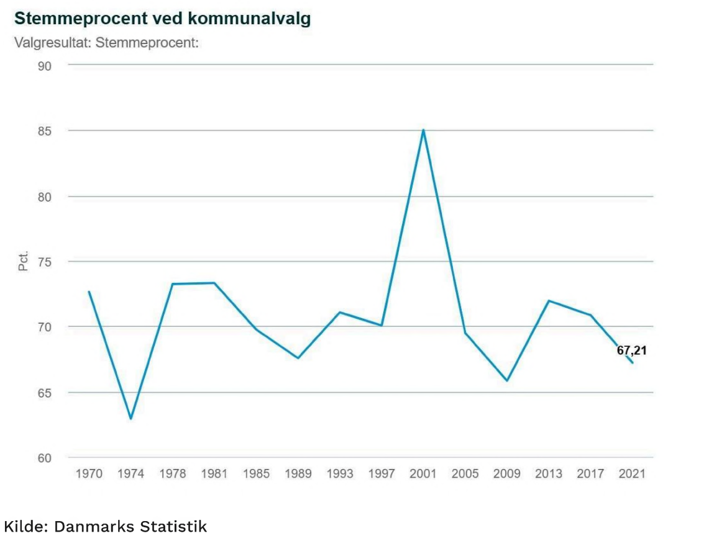

Problemstillinger ved kommunalvalg

Hvilke demokratiske problemstillinger opstår der i samspillet mellem kommunerne og Christiansborg?
En af de største udfordringer i samspillet mellem lokalpolitik i kommunerne og landspolitiske beslutninger i Folketinget er balancen mellem, hvad der besluttes centralt på Christiansborg og decentralt i kommunerne. Det ligger indbygget i den måde, det danske folkestyre er indrettet på, at politikerne i Folketinget træffer overordnede beslutninger, regler og lovgivning, der udstikker rammer og økonomisk råderum for kommunerne. Folketinget skal lave ensartede
regler og rammer, som skal sikre lige muligheder for alle danskere, men netop ensartetheden kan reducere kommunernes handlefrihed. Det rejser med jævne mellemrum debat om, at kommunerne føler sig bundet at statslige regler og ressourcer, som gør det svært at løse de opgaver, de har ansvar for at løse. Der kan kommunalt være større forståelse for og indsigt i de lokale behov, mens kommunerne samtidig ikke har mandat til at fastlægge de økonomiske rammer. Kommunerne er nemlig afhængige af statslige tilskud og såkaldte bloktilskud for at finansiere velfærdsydelser som sundhed, uddannelse og socialt arbejde. Hvis staten skærer i disse bloktilskud, kan det føre til store forskelle i de ydelser og den kvalitet, borgerne oplever at få i forskellige kommuner. Kommuner med lavere skatteindtægter eller dårligere økonomi kan have svært ved at levere samme standarder som rigere kommuner, og det skaber ulighed i velfærd. En anden problemstilling kan opstå, når lovgivningen fra Christiansborg ikke tager højde for specifikke forhold i de enkelte kommuner. Endnu en klassisk knast i samarbejdet mellem stat og kommuner er, når ansvaret og skylden bliver delt. Når kommunerne står overfor økonomiske udfordringer som f.eks. budgetoverskridelser eller utilstrækkelige velfærdsløsninger, kan det være svært at placere ansvaret - er det f.eks. staten eller kommunen, der bærer skylden, hvis staten skærer i et tilskud, men samtidig pålægger kommunen nye krav. Det kan skade borgernes tillid til det demokratiske system, når begge parter ’’sender aben videre”.

Hvordan kan landspolitiske løfter blive en udfordring i kommunerne?
Landspolitiske løfter kan skabe udfordringer i kommunerne, især når de ikke er økonomisk bæredygtige, ikke tager højde for lokale forhold eller kræver urealistisk hurtige forandringer, som kommunerne ikke er gearet til at gennemføre. Et konkret eksempel på er regeringens reform af dagtilbudsloven i 2019, som havde til formål at sikre højere
kvalitet i daginstitutioner. Med reformen blev der indført højere normeringer, dvs. flere voksne, uden at den økonomiske støtte til at sikre, at kommunerne kunne indfri kravet, fulgte med. Flere kommuner blev derfor nødt til at spare på anden vis, enten ved at fremrykke skolestart eller slække på deres krav til, hvor mange af de voksne i daginstitutionerne, der skal være uddannede pædagoger. I artiklen ’Kommuner laver krumspring for at nå pædagogkrav’ på dr.dk kan man f.eks. læse om, hvordan en række kommuner føler sig tvunget til at vælge løsninger, som i højere grad tilgodeser økonomien end børnene, og som eksperter vurderer, kan påvirke børnenes trivsel negativt stik imod hensigten '¹⁰l

Hvordan påvirker statens love og reguleringer kommunernes autonomi og beslutningsprocesser?
Statens love og regulering sætter rammerne for kommunerne og har således stor indflydelse på, hvad kommunerne kan og ikke kan. Det gælder alt fra planlov, som definerer, hvordan arealer må bruges, til beskæftigelsespolitik og sundhedsvæsen. Her udstikker staten rammer, som kommunerne skal følge. Også økonomisk er kommunerne afhængige af den finansiering, de får af staten. Og staten har mulighed for at sanktionere kommunerne, hvis de ikke følger de standarder og krav, som statens udstikker. Staten fører kontrol og tilsyn med kommunernes arbejde, f.eks. gennem kommunernes revision, tilsyn med f.eks. i folkeskolen, om kommunerne lever op til loven om undervisningens indhold og kvalitet, patientsikkerhed, anbragte børn, ældrepleje, miljø- og naturbeskyttelse m.m. På den ene side skaber det en stabil ramme og ensrettede nationale standarder. På den anden side kan det reducere
kommunernes fleksibilitet og selvstændighed og mulighed for at tilpasse ressourcer og lave nytænkende indsatser til de aktuelle og specifikke udfordringer, de oplever lokalt. Derfor har man også
eksperimenteret med at lave såkaldte frikommuneforsøg, der sætter et udvalgt antal kommuner fri til at afprøve nye modeller for at løse deres udfordringer i en periode. Mere om frikommunerne senere i denne artikel.

Hvordan står det til med repræsentation og diversitet i kommunalbestyrelserne?
Der har historisk set været en skæv kønsfordeling i kommunalbestyrelserne med flere mænd end kvinder. I de seneste år har der dog været en tendens til, at flere kvinder er blevet valgt ind i kommunalbestyrelserne. Ifølge tal fra Kvinfo er er andelen af kvinder i kommunalbestyrelserne steget. I 2021 var 36 % af de valgte kommunalpolitikere kvinder, en lille fremgang siden kommunalvalget i 2017. Men mændene er fortsat i flertal, særligt på de øverste poster som borgmestre og som forpersoner på udvalgsposter. 21 ud af 98 borgmesterposter gik til kvinder efter kommunalvalget 2021. En fremgang fra 14 ud af 98 ved kommunalvalget i 2017, kan man læse på Kvinfo’s hjemmeside under overskriften ’Politisk repræsentation’ [^{n}\
I artiklen ’Den typiske kommunalpolitiker er en hvid, midaldrende mand... og så har han rigtig mange penge’ på Information.dk kalder professor i statskundskab på Aarhus Universitet Martin Bækgaard kommunalpolitikken for ”de midaldrende til halvgamle mænds klub”. Den typiske kommunalpolitiker i Danmark er en mand omkring 50-55 år. Indvandrere er også underrepræsenterede - mens de udgør 11,9 % af befolkningen udgjorde de efter kommunalvalget 2021 kun 3,2 % af kommunalpolitikerne. Efterkommere udgjorde 0,8 % af kommunalpolitikerne, sammenholdt med 1,5 % af befolkningen. Langt størstedelen af kommunalpolitikerne har en mellemlang, videregående eller erhvervsfaglig uddannelse, mens den allermest underrepræsenterede gruppe er dem, der står udenfor arbejdsstyrken - pensionister, studerende og arbejdsløse. Paradoksalt nok, for man
kan argumentere for, at netop denne gruppe er dem, der er mest afhængige af det offentlige system, men som ikke er med til at træffe de politiske beslutninger, argumenterer Martin Bækgaard i artiklen t¹²]

Hvilke udfordringer er der forbundet med at få kandidater til at stille op?
Selv om det politiske system i Danmark er relativt åbent og tilgængeligt, er der flere udfordringer, som kan gøre det vanskeligt at stille op. Dels kræver det betydelig tid og arbejde at stille op og engagere sig i kommunalpolitik, og det kan være svært, hvis man har fuldtidsarbejde og familieforpligtelser. Selvom kommunalpolitikere bliver belønnet økonomisk for deres indsats, er honoraret ikke så højt, at det kan erstatte et arbejde. Det kræver deltagelse i mange møder, og at man følger med i en masse sager og sætter sig ind i politiske arbejdsgange og sager, samt engagerer sig i politisk lobbyarbejde, også ud over den tid, man sidder til møder og får betaling for. Dernæst kræver det kommunalpolitiske arbejde en vis grad af viden og indsigt, som kan være en stor barriere for dem, der ikke har erfaring med politik. Hvis man ikke har et politisk netværk, kan det også være svært at markere sig og blive valgt, da der særligt i de større byer er stor konkurrence om pladserne.
Politikere i kommunalbestyrelser er også ofte underlagt stort pres fra medierne og offentligheden, der kan afskrække potentielle kandidater fra at stille op. Der har i de seneste år været en stigende tendens til, at kommunalpolitikere oplever personangreb og krænkelser. Det viser en række konkrete sager, som har været fremme i pressen, og VIVE’s undersøgelse ’Kommunalpolitisk barometer 2021’. Her er kommunalpolitikerne blevet spurgt om deres oplevelser, og besvarelserne viser, at flere oplever at få kommentarer med grimt sprog, mens en stor del har oplevet at blive udsat for alvorlige
krænkelser, f.eks. i form af’’trusler og forsøg på at ødelægge deres omdømme/’ som det beskrives i rapporten. ’’Næsten 2 ud af 10 svarer, at de har modtaget ’’ubehagelige eller stødelige kommentarer om deres krop, udseende eller køn”. Cirka 7 % har modtaget uønskede beskeder eller billeder med sexistisk eller seksuelt indhold, og cirka 5 % har oplevet uønsket seksuel berøring i forbindelse med deres hverv som politiker. Generelt er det oftere kvinder, der svarer, at de har været udsat for krænkelser og følt sig påvirket negativt af krænkelserne

Debat om kommunalvalg

Kan demokratiet i kommunerne forbedres ved at sætte kommunerne mere fri?
Det har man forsøgt at afprøve med de såkaldte frikommuner, en forsøgsordning, hvor udvalgte kommuner har fået mere frie rammer til at afvige fra de centrale regler og den lovgivning, de almindeligvis skal operere under. Målet har været at fremme innovation og lokale løsninger, at styrke den lokale beslutningstagning og effektivisere brugen af ressourcer.

Hvad siger tilhængerne af frikommuner?
De, der taler for, at frikommuner er en god idé, argumenterer blandt andet med, at kommunerne hermed kan få bedre muligheder for at træffe beslutninger, der afspejler de lokale borgeres behov og ønsker, og at det kan styrke det lokale demokrati og skabe større tillid til de lokale myndigheder. Fortalerne for frikommuner mener også, at den styrkede frihed kan skabe mere fleksibilitet, som giver mulighed for nye og bedre måder at løse udfordringer og opgaver på. Et andet argument er, at større frihed i kommunerne kan skabe større sandsynlighed for gode resultater, da kommunerne med friheden vil
føle et større ansvar og hermed større motivation for, at deres prioriteringer bringer gode resultater. Det kan føre til større tillid og stærkere lyst til at engagere sig i lokalpolitik. I artiklen’ Ni år med frikommuner har skabt bedre løsninger for borgerne’ på VIVE.dk kan man læse om, hvordan forsøgene med frikommuner har skabt nye måder at bruge de offentlige ressourcer på, forenklet sagsbehandling, samlede handleplaner, kortere behandlingstid i underretningssager, mere fleksible jobsøgningsforløb, mere motiverede sagsbehandlere og gladere borgere ^¹⁴^.

Hvad siger modstanderne af frikommuner?
De, der er skeptiske overfor frikommuner, er blandt andet bekymrede for, at frikommuner kan føre til større forskelle i kvaliteten af velfærdsydelser, så alle landets borgere ikke kan være sikre på at få samme kommunale service. Kritikerne peger også på, at det er en udfordring, at de nye løsninger, som frikommunerne finder og udvikler, ikke nødvendigvis kan generaliseres og anvendes i andre kommuner. Skeptikerne begrunder også deres modstand i en frygt for, at det at sætte kommunerne mere fri kan indebære risiko for populisme, dvs. en tendens til at træffe kortsigtede beslutninger, der vinder stemmer og fremmer politikernes egne dagsordener fremfor at prioritere mere langsigtede bæredygtige løsninger og borgernes faktiske behov. Dernæst er modstanderne af frikommuner bekymrede for, at det at sætte kommunerne mere fri kan svække det nationale fællesskab og føre til fragmentering, hvor hver kommune går sin egen vej.

Perspektiv på kommunalvalg
Hvordan har valgdeltagelsen set ud de seneste år, og er der tegn på, hvordan den udvikler sig?
Valgdeltagelsen har i Danmark været nedadgående i de seneste år. Ved kommunalvalget i 2021 var den samlede valgdeltagelse på omkring 67,21%, et relativt markant fald fra 70,8 % i 2017.1 artiklen ’Valgdeltagelsen faldt i næsten alle kommuner: Forsker frygter øget demokratisk ulighed’ på Altinget.dk kan man læse om, hvordan der forud for de seneste tre kommunalvalg er blevet investeret mange penge i indsatser, der har til formål at øge valgdeltagelsen. F.eks. har flere kommuner investeret i valgbusser, der har kørt rundt i boligkvarterer, der tidligere har haft lav valgdeltagelse, mens andre har skabt særlig opmærksomhed på mulighederne for at brevstemme. Det er dog ikke den slags initiativer, der vil højne valgdeltagelsen, argumenterer valgforsker Kasper Møller Hansen i artiklen. At motivere folk til at stemme er ikke et spørgsmål om at gøre det lettere, vurderer han. Det er et spørgsmål om at skabe normer og sætte fokus på, at det at stemme er forudsætningen for at være en del af et demokratisk fællesskab, mener han ^.
Hvordan forklares den relativt høje valgdeltagelse blandt indvandrere i Danmark sammenlignet med andre lande?
Der er flere forskellige forhold, der kan forklare den relativt høje valgdeltagelse. F.eks. har Danmark sammenlignet med andre lande en relativt inkluderende politik, der giver indvandrere ret til at stemme ved kommunalvalg og regionsvalg, når de har haft ophold i Danmark i tre år. En anden forklaring kan være, at danske politiske partier de seneste årtier har haft stigende fokus på integration som tema. Det har gjort, at indvandrere er blevet en vigtig vælgergruppe for mange partier og styrket indvandreres motivation for at gøre deres
indflydelse gældende ved at stemme. Der har også gennem tiden været flere forskellige indsatser med formålet at styrke indvandrere og efterkommeres valgdeltagelse. I Aarhus Kommune valgte man f.eks. forud for det seneste kommunalvalg at gøre en ekstra indsats for at motivere indvandrere og efterkommere til at stemme. Indsatsen bestod i et uddannelsesforløb for kvinder med ikke-vestlig baggrund med overskriften ’Vild med valg’. Forløbet bestod i, at 26 såkaldte bydelsmødre fra boligområdet Gellerup lærte om valg og demokrati, deltog i et byrådsmøde, talte med en byrådspolitiker og planlagde et valgdebatarrangement. Herefter gik de rundt i bydelen og uddelte valgkort og opfordrede andre i Gellerup til at stemme. Valgforsker Kasper Møller Hansen vurderer, at indsatser som ’Vild med valg’ kan motivere flere indvandrere og efterkommere til at stemme, fordi det har et helt andet dannende element end valgplakater. Han mener, at netop det at opbygge en demokratisk kultur kan motivere til højere valgdeltagelse, kan man læse i artiklen ’’Aarhus vil gøre indvandrere ’Vild med valg’” på DR.dk ^¹⁶\

Hvilken betydning har unge vælgeres engagement for lokalpolitikken?
Unge vælgeres engagement og valgdeltagelse spiller en afgørende rolle for lokalpolitikken og for demokratiet i det hele taget. De unges engagement sikrer, at også de forhold, der er vigtige for unge, bliver inddraget og taget alvorligt i den politiske beslutningsproces. Det kan være alt fra uddannelse, boligforhold, klima og bæredygtighed til ny teknologi og mental sundhed. På områder som bl.a. teknologi, klima og innovation kan unge bidrage med nye perspektiver. De unge udgør en stor del af vælgerskaren, og deres deltagelse kan være med til at øge valgdeltagelsen betragteligt. Når de unge oplever at kunne gøre deres indflydelse gældende politisk, styrker det generelt set demokratiets legitimitet, og det kan skabe en kultur, hvor de unge føler sig medansvarlige for samfundet og motiverede til at blive
politisk aktive fremover. I artiklen ’Unge engagerer sig i samfundet, men er ligeglade med politik’ på Mandag Morgen.dk kan man læse, at de unges lyst til at engagere sig er stærk. De engagerer sig som frivillige i nødhjælpsorganisationer, foreninger, politiske saloner, demokratiarrangementer og Ungdommens Folkemøde. De melder sig også fortsat ind i ungdomspolitiske foreninger, og de politiske partiers ungdomsorganisationer har lettere ved at fastholde medlemmerne end de voksne partier. Alligevel føler mange unge ikke, at de har reel indflydelse. For at få flere unge til at deltage i det repræsentative demokrati må man derfor blive bedre til at fortælle dem, at de reelt kan få indflydelse, og at vejen dertil ikke er så lang, vurderer lektor ved for Center for Ungdomsforskning ved Aalborg Universitet Niels- Henrik M. Hansen i artiklen ’Unge engagerer sig i samfundet, men er ligeglade med politik’ på Mandag Morgen.dk ^⁷\ Med projektet Unges Borgersamling afprøvede organisationen We do Democracy og Demokrati Garage i samarbejde med Københavns Kommune et nyt involveringsformat, som inviterede 16-24-årige til at lave en række anbefalinger til det gode ungdomsliv og betydningen af unges deltagelse i kommunalvalg. Anbefalingerne kan læses i rapporten ’’Borgersamling om unges København 2021 - Anbefalinger og baggrund” ^¹⁸\

Hvordan kan resultatet kommunalvalget påvirke et parti landspolitisk?
Et godt resultat i kommunalvalget kan spille en afgørende rolle ved at styrke et partis profil, særligt hvis partiet vinder borgmesterposter eller får stor opbakning i vigtige kommuner. Det kan give partiet øget synlighed og politisk troværdighed og smitte af på partiets landspolitiske image. Omvendt kan et dårligt valgresultat gøre det vanskeligt for partiet at opnå et stærkt valg nationalt. Et stærkt resultat ved kommunalvalget kan også få indflydelse på regeringsdannelsen - fordi det kan styrke et partis forhandlingsstyrke både
kommunalpolitisk og landspolitisk; hvor opbakning fra vælgerne giver et større politisk mandat. Hvis en kommunalpolitiker får et godt valg; kan hun/han også blive bragt i spil som mulig kommende folketingskandidat fordi den store lokale opbakning gør dem til troværdige kandidater til Folketinget. Landspolitik og kommunalpolitik kan påvirke hinanden; og kommunalvalgene kan betragtes som en form for styrkeprøve for partierne; som det beskrives i den politiske analyse artikel ’’Analyse: Ingen partier taber valget; hvis de selv skal sige det... næsten da” på DR.dk ^^. Resultatet af kommunalvalg kan også give indikationer på; hvordan vælgergrundlaget er fordelt - hvis et parti f.eks. vinder mange kommuner, kan det ses som tegn på bredt fundament og indikere et godt folketingsvalg. Resultaterne af et kommunalvalg kan også give en pejling på; hvilke emner og initiativer der har vælgernes gunst; og som man kan styrke landspolitisk.

